Усилитель мощности 2SJ200 / 2SK1529, который преодолевает ограничения двухступенчатой ​​конфигурации
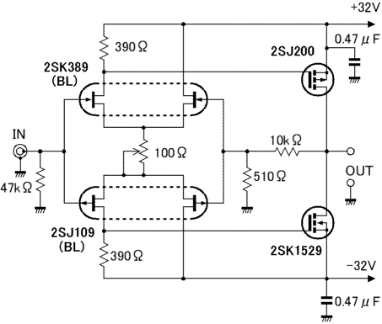
Отрегулируйте ток холостого хода 2SJ200 / 2SK1529 до 0,5 А с помощью переменного резистора 100 Ом.
Максимальная выходная мощность составляет около 50 Вт при нагрузке 8 Ом, а выходное сопротивление - около 0,8 Ом при нагрузке 8 Ом.

